**“两学一做”学习教育活动**

**简 报**

（第2期）

物联网工程学院党委 2016年9月22日

**学院党委召开全院学生党员大会推进“两学一做”**

9月13日，学院召开了全院学生党员大会，对下半年的学生党建工作，特别是“两学一做”工作进行部署和推进。学院党委杨春伟书记、杜世舰副书记分别对学院下半年学生党建工作进行了部署，要求广大学生党员在“两学一做”中学深学透，结合思想实际学，边学边做，在学中做，做中学，努力使自己通过“两学一做”，理论水平更加提高，思想上更加成熟，行动上更加自觉，充分发挥先锋模范作用，成为爱党爱校爱院的典范。

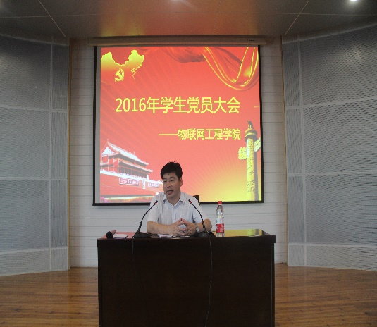 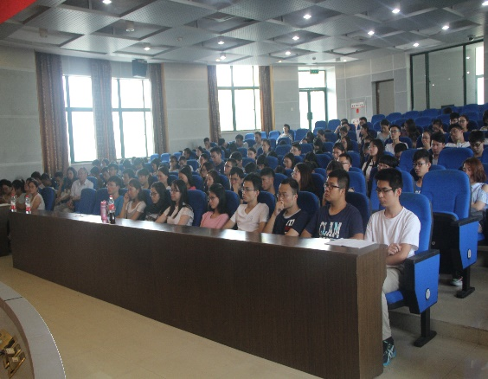

**学院将开展“两学一做”演讲比赛**

为进一步将 “两学一做”工作引向深入，检验各支部的学习成果，树立学习典型，交流先进做法，经学院党委研究，决定于2016年9月下旬举办以“不忘初心，争做合格共产党员”为主题的演讲比赛。

本次演讲比赛面向全院学生党员，旨在进一步提升学生党员对“两学一做”工作重要性的认识，增强学习的自觉性和系统性，增强行动的主动性和示范性，更好发挥典型引领和带动作用，推动“两学一做”学习教育向广大党员拓展、向经常性教育延伸，推动基层党支部整体功能提升。

编辑：林志华

审稿：杨春伟